Часть 2. Ключевой бизнес-процесс
«Формирование плана закупок и бюджета на квартал»

Формат: текст + схема

Принцип: каждый шаг привязан к пункту TO BE и User Story заказчика.

2.1. Цель процесса

Автоматизировать формирование плана закупок и бюджета на квартал: от выбора параметров до экспорта результата. Убрать ручной сбор данных, повысить точность прогноза и сделать расчёт прозрачным.

2.2. Участники процесса

Роль | Зона ответственности
Управляющий спа-объекта | Инициатор, принимает решение, согласует бюджет
ИИ-помощник (MVP) | Собирает данные, прогнозирует, формирует план и риски
Специалист по закупкам | Валидирует план, подтверждает реалистичность
Финансовый менеджер | Согласует бюджетные лимиты
Администратор склада | Отвечает за актуальность остатков и сроков годности
ИТ-команда ABS | Обеспечивает интеграцию и выгрузку данных

2.3. Триггер процесса

Наступление планового периода (квартал) или запрос управляющего на формирование плана закупок и бюджета.

2.4. Пошаговое описание (TO BE)

Шаг | Действие | Кто | Что закрываем из TO BE
1 | Открывает MVP, выбирает объект, период, категории или задаёт вопрос в чате | Управляющий | «Пользователь открывает MVP и выбирает объект, период и категорию либо задаёт вопрос в чате»
2 | Система получает данные: остатки, расход, закупки, цены, поставки, сроки годности | MVP | «Система получает данные об остатках, расходе, закупках, ценах, поставках и сроках годности»
3 | Расчётный модуль прогнозирует потребность и проверяет точку заказа | MVP | «Расчётный модуль прогнозирует потребность и проверяет точку заказа»
4 | AI-помощник формирует список рисков и рекомендуемый план закупок | MVP | «AI-помощник формирует список рисков и рекомендуемый план закупок»
5 | Пользователь видит объём, стоимость, дату заказа, бюджет, объяснение расчёта и исходные показатели | Управляющий | «Пользователь видит объём, стоимость, дату заказа, бюджет, объяснение расчёта и исходные показатели»
6 | Пользователь меняет период, бюджетный лимит или другие параметры и пересчитывает результат | Управляющий | «Пользователь может изменить период, бюджетный лимит или другие параметры и пересчитать результат»
7 | Решение экспортируется или передаётся в ABS | Управляющий / ИТ | «Решение может быть экспортировано или передано в следующий этап развития ABS»
8 | Автоматическое размещение заказа не выполняется — решение принимает человек | — | «Автоматическое размещение заказа в MVP не выполняется»

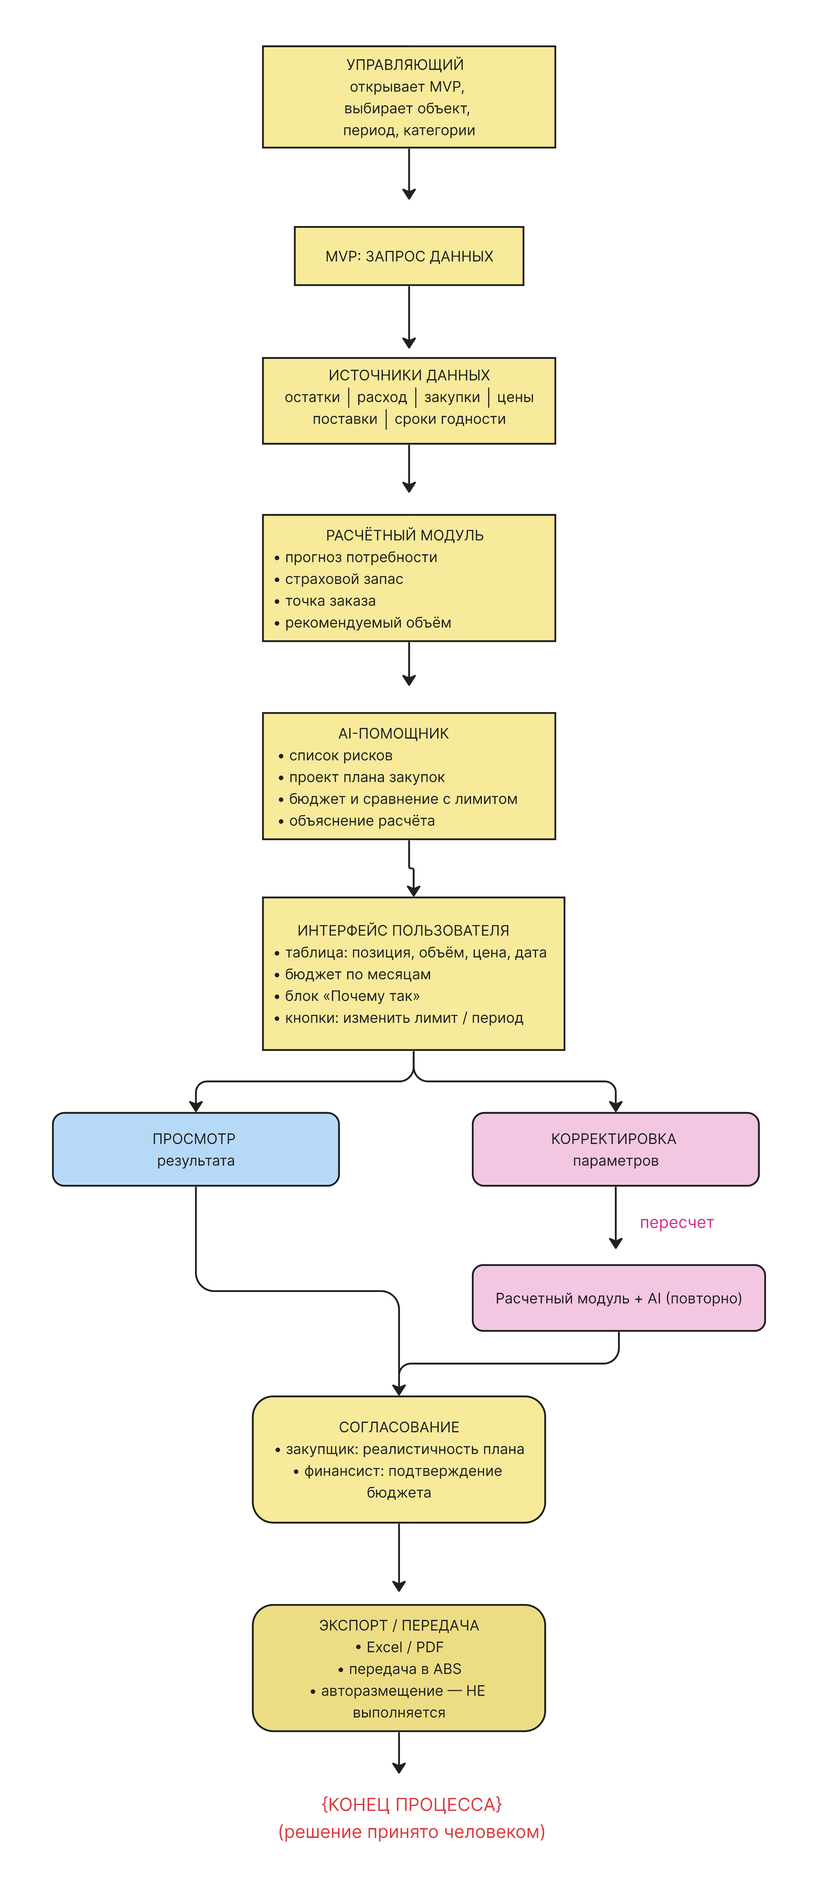
2.6. AS IS > TO BE и выгода для бизнеса

AS IS | TO BE | Выгода | Как измеряем
Данные собираются вручную из разных источников | Автосбор из ABS | Экономия времени | 4–6 часов > до 1 часа
Прогноз «на глаз» | Прогноз на истории + сезонность | Точность прогноза | Снижение дефицита на 30–50%
Бюджет считается отдельно | Бюджет и потребность вместе | Прозрачность бюджета | Объяснение каждого расчёта
История расчёта не сохраняется | Версии расчёта с обоснованием | Возврат к логике решения | Архив расчётов
Риски выявляются несистемно | Автоматические алерты и приоритизация | Снижение списаний | Снижение на 20–40%

